Phần 1:

Nhiệm vụ 1.1:
1. Giải thích các thông số phần cứng (theo nội dung AI)
🔹 CPU (Central Processing Unit – Bộ xử lý trung tâm)
- Là “bộ não” của máy tính, xử lý mọi lệnh và tính toán.
- Thông số thường gặp:
  - Tên CPU (Model): Ví dụ: Intel Core i5-8250U, AMD Ryzen 5 3500U
  - Tốc độ xung nhịp (GHz): Cho biết CPU nhanh hay chậm
  - Số nhân / số luồng: Càng nhiều thì xử lý đa nhiệm càng tốt
🔹 RAM (Random Access Memory – Bộ nhớ tạm)
- Dùng để lưu trữ dữ liệu khi máy đang chạy.
- RAM càng lớn → mở được nhiều ứng dụng cùng lúc, máy chạy mượt hơn.
- Thông số quan trọng:
  - Dung lượng RAM: 4GB, 8GB, 16GB…
  - Loại RAM: DDR3, DDR4 (không bắt buộc nếu giáo viên không yêu cầu)
🔹 Ổ cứng (Storage)
- Dùng để lưu dữ liệu lâu dài (Windows, phần mềm, tài liệu).
- Các loại phổ biến:
  - HDD: Dung lượng lớn, giá rẻ, nhưng chậm
  - SSD: Tốc độ nhanh, máy khởi động nhanh hơn
- Thông số cần ghi:
  - Loại ổ: HDD hoặc SSD
  - Dung lượng: Ví dụ 256GB, 512GB, 1TB
2. Cách kiểm tra thông số phần cứng trên Windows 10
✅ Cách 1: Dùng Task Manager (Khuyến nghị)
- Nhấn Ctrl + Shift + Esc
- Chọn tab Performance (Hiệu suất)
- Xem lần lượt:
  - CPU → tên CPU
  - Memory → dung lượng RAM
  - Disk → loại ổ cứng (SSD hoặc HDD)
📸 Chụp màn hình:
- Nhấn Windows + Shift + S
- Chọn vùng cần chụp
- Dán ảnh vào Word/Google Docs
✅ Cách 2: Dùng System Information
- Nhấn Windows + R
- Gõ msinfo32 → Enter
- Xem:
  - Processor → CPU
  - Installed Physical Memory (RAM) → RAM

Hình ảnh Task Manager trên Windows
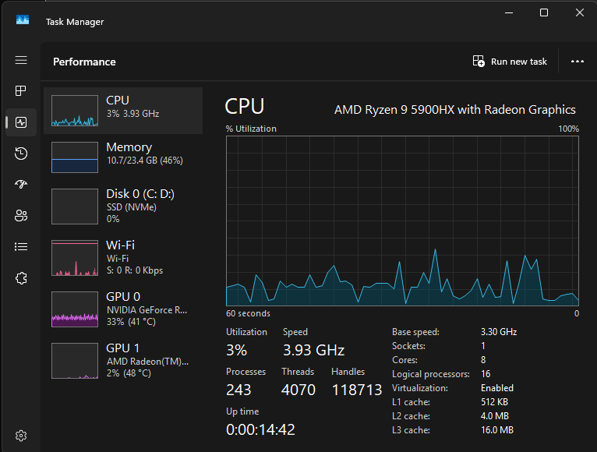
CPU Model: AMD Ryzen 9 5900HX with Radeon Graphics
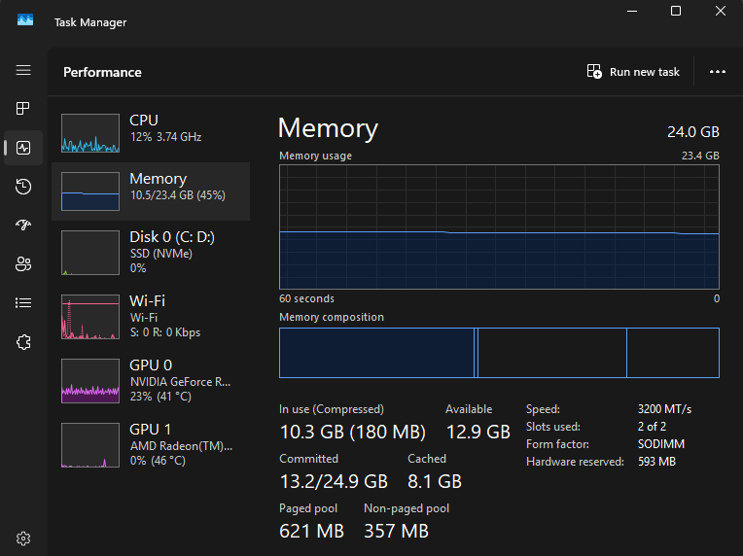
RAM dung lượng: 24.0 GB
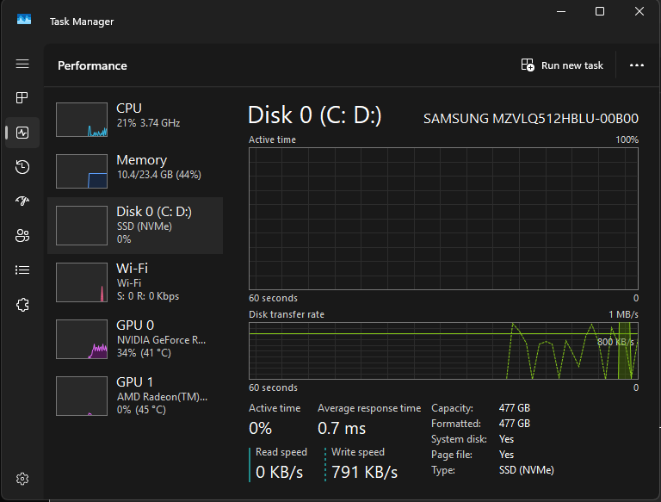
Loại ổ cứng: SDD

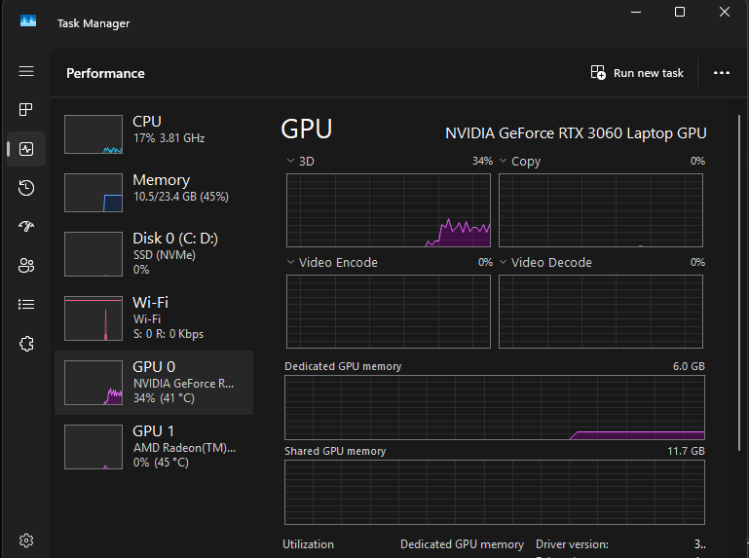
GPU 0: NVIDIA GeFore RTX 3060 Laptop GPU
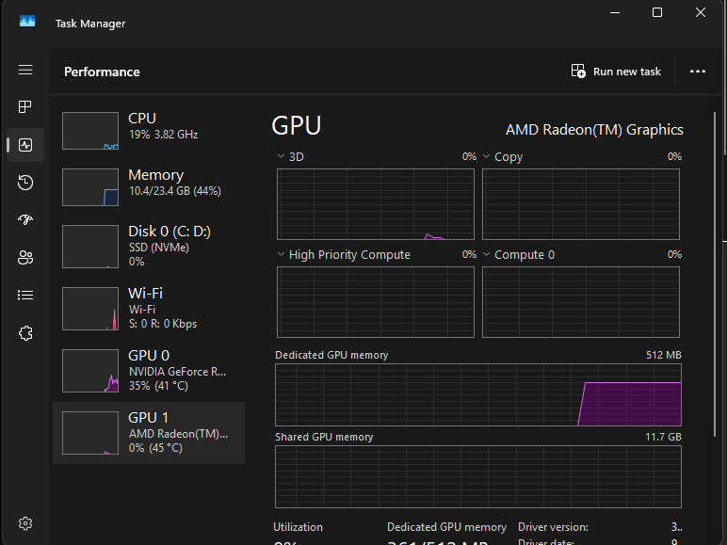
GPU 1: AMD Radeon™ Graphics

